文件编号：LTE-HeNB_TEST_(module)_DYCS_V0.5

TD-LTE HeNB协议栈软件系统

综合测试模块
详细设计说明书

拟制：魏坤
时间：2011.05.15

中国科学院计算技术研究所
无线通信技术研究中心
软件组
LTE协议栈研发项目组
修改记录
文件编号 | 版本号 | 拟制人/  修改人 | 拟制/修改日期 | 更改理由 | 主要更改内容  （写要点即可）
 | 0.5 |  | 2010-05-15 | 建立
注1：每次更改归档文件（指归档到组内及研究室的文件）时，需填写此表。
注2：文件第一次归档时，“更改理由”、“主要更改内容”栏写“无”。
修改列表：
后续版本对之前版本所做修改逐条说明清楚。


本文档的程序或内容受版权法的保护，未经中科院计算所的书面许可，不得擅自泄漏、拷贝或复制本文档资料的全部或部分。
1 引言 1
1.1编写目的 1
1.2背景 1
1.3定义 1
1.4参考资料 1
2 模块描述 3
2.1 模块综述 3
2.2 模块接口 3
3 模块设计 4
3.1 模块结构 4
3.1.1初始化模块 4
3.1.2场景构造模块（UE开机/接入） 4
3.1.3 通信模块（协议栈之间传递数据） 4
3.1.4构解包模块 5
3.1.5内核驱动模块 5
3.2 关键算法流程 5
3.2.1系统初始化流程 5
3.2.2构包流程 6
3.2.3解包流程 6
3.2.4业务传输流程 7
3.3 函数描述 8
4 数据描述 9
4.1数据结构说明 9
4.2全局变量说明 9
5 修改总结 10
BUG01 10
BUG描述 10
场景分析 10
相关修改 10
BUG02 10
BUG描述 10
场景分析 10
相关修改 10
BUG03 10
BUG描述 10
场景分析 10
相关修改 10
BUG04 11
BUG描述 11
场景分析 11
相关修改 11
BUG05 11
BUG描述 11
场景分析 11
相关修改 11
BUG06 11
BUG描述 11
场景分析 11
相关修改 11
BUG07 12
BUG描述 12
场景分析 12
相关修改 12
BUG08 12
BUG描述 12
场景分析 12
相关修改 12
BUG09 12
BUG描述 12
场景分析 12
相关修改 12
BUG10 13
BUG描述 13
场景分析 13
相关修改 13

详细设计说明书

1 引言

1.1编写目的
本说明书的读者为LTE HeNB端协议栈系统联合调试人员、各模块的设计人员/编码人员/测试人员、项目组负责人、实验室主任及相关项目管理人员。
编写本说明书的目的在于：
- 为开发人员提供依据。
- 为修改和维护本系统提供条件。
- 项目负责人将根据本文档计划和控制系统设计、开发的全过程。
按此做质量验证和软件评审。

1.2背景
软件系统名称：TD- LTE HeNB协议栈软件系统
软件开发者：中科院计算所无线通信技术研究中心-LTE协议栈研发项目组
开发语言：C语言
硬件平台：暂无
软件平台：Linux

1.3定义
RRC: Radio Resource Control
RLC: Radio Link Control
PDCP: Packet Data Convergence Protocol
MAC: Medium Access Control
RNTI: Radio Network Temporary Identifier
RB: Radio Bearer
LC(H): Logical Channel

1.4参考资料
- 《3GPP TS 36.300: "Evolved Universal Terrestrial Radio Access (E-UTRA) and Evolved Universal Terrestrial Radio Access (E-UTRAN); Overall description; Stage 2"》；
- 《3GPP TS 36.321: "Evolved Universal Terrestrial Radio Access (E-UTRA); Medium Access Control (MAC) protocol specification"》；
- 《3GPP TS 36.322:"Evolved Universal Terrestrial Radio Access (E-UTRA); Radio Link Control (RLC) protocol specification"》；
- 《3GPP TS 36.323: "Evolved Universal Terrestrial Radio Access (E-UTRA); Packet Data Convergence Protocol (PDCP) Specification"》；
- 《3GPP TS 36.331: "Evolved Universal Terrestrial Radio Access (E-UTRA); Radio Resource Control (RRC); Protocol specification"》；
- 《LTE-HeNB协议栈软件系统_核心数据管理模块概要设计说明书_v1.0》。
- 《LTE-HeNB协议栈软件系统_RLC_UM模块概要设计说明书_v1.0》。
- 《LTE-HeNB协议栈软件系统_RLC发送模块概要设计说明书_v1.0》。
- 《LTE-HeNB协议栈软件系统_RLC管理模块概要设计说明书_v1.0》。
- 《LTE-HeNB协议栈软件系统_RLC接收模块概要设计说明书_v1.0》。
- 《LTE-HeNB协议栈软件系统PDCP子系统详细设计说明书_v1.0》。
- 《LTE-HeNB协议栈软件系统LowMAC控制模块详细设计说明书_v1.0》。
- 《LTE-HeNB协议栈软件系统MAC_HARQ模块详细设计说明书_v1.0 》。
- 《LTE-HeNB协议栈软件系统MAC_PDU构造模块详细设计说明书_v1.0》。
- 《LTE-HeNB协议栈软件系统MAC发送模块详细设计说明书_v1.0》。
- 《LTE-HeNB协议栈软件系统MAC接收模块详细设计说明书_v1.0》。
- 《LTE-HeNB协议栈软件系统MAC随机接入模块详细设计说明书_v1.0》。
- 《LTE-HeNB协议栈软件系统调度模块详细设计说明书_v1.0》。

2 模块描述

2.1 模块综述
HeNB存在LOWMAC子系统、MAC子系统、RLC子系统、PDCP子系统、RRC子系统（未完成）、HENB核心数据管理子系统共六个子系统，在没有PHY层设备时，需要由一个模块（子系统）即LTE HENB测试模块将这些子系统串接起来，以便进行各类数据面和控制面的测试。
LTE HENB测试模块所需要执行的功能如下：
- 在系统开机时按照各子系统和各模块设计之初的约定对各子系统和各模块逐个进行初始化操作，对系统中所有可能使用到的全局变量进行初始化赋值。
- 在系统初始化结束之后，模拟UE的接入过程。完成系统测试环境的搭建。
- 模拟物理层数据传输功能，能够在只有HeNB协议栈的情况与其他协议栈进行通信。
- 能够构造可验证且具有随机性的数据包以进行数据传输功能的测试。
- 能够将用户程序需要传输的IP数据包发送到协议栈上，并且能够在协议栈处理完之后还原而成的IP包再次送回到网络上，最终到达用户程序希望通信的那端。
- 在系统结束时对系统所动态分配的内存进行清理。

2.2 模块接口
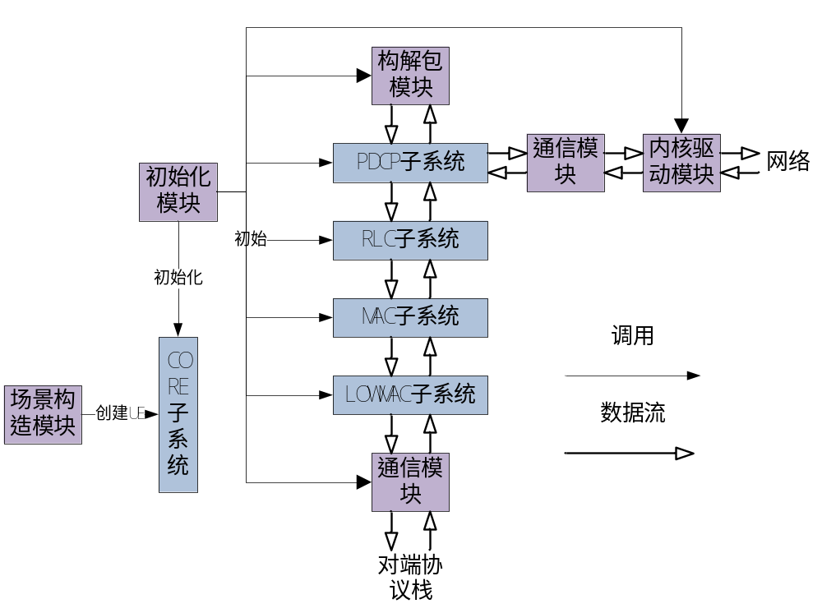
图2-1 测试模块模块与其它子系统接口关系图
本模块划分为5个子模块：
- 初始化模块：负责在HeNB开机时刻依次调用所有模块/子系统的初始化函数，在HeNB关机时刻依次调用所有模块/子系统的清理函数。
- 场景构造模块：负责依照测试场景设计创建各个UE实体。
- 通信模块：提供接口给lowmac模块，完成HeNB协议栈之间数据的传递。
- 构解包模块：负责在发送端构造具有随机性且可以重现的数据包，在接收端验证这些包在传输过程中的正确性。
- 内核驱动模块：负责将用户程序的网络数据转发到协议栈（发送端）和将协议栈处理完毕的用户程序数据（接收端）发送到网络上。

测试模块与其他子系统之间的关系如上图所示，具体接口随着项目的推进会有较大变化，因此不在此详细说明。

3 模块设计

3.1 模块结构

3.1.1初始化模块
初始化模块在系统开机时负责调用HeNB中所有子系统的的初始化函数，对整个HeNB中可能使用到的全局变量进行初始化。再系统关机时负责调用所有子系统的清理函数，清零所有HeNB中使用到的全局变量。

3.1.2场景构造模块（UE开机/接入）
场景构造模块负责调用HeNB核心数据管理模块中的相关函数，完成UE实体/RB实体等实体的创建，相对于模拟UE开机接入过程（现阶段由于不存在RRC模块，因此直接进行UE的创建）。
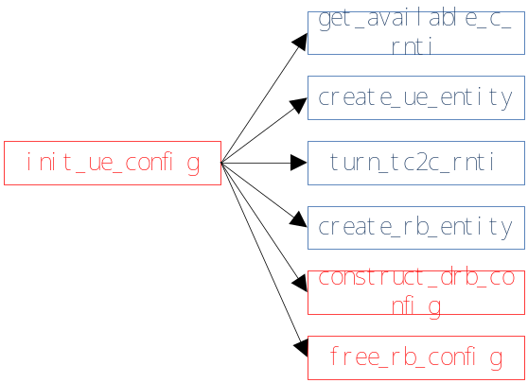
图3-1 场景构造模块函数调用图

3.1.3 通信模块（协议栈之间传递数据）
见《B3G-LTE小组_HeNB_通信模块详细设计说明书.doc》。

3.1.4构解包模块
构解包模块由于自构包测试，在发送端，调用构包函数构造数据包（数据包的长度、内容均由数据包的序号sn和可修改的密钥共同决定）；在接收端，根据同样的密钥对数据包进行解析，判断数据包是否正确、接收是否连续。
采用这样的复杂构包方法可以达到既能够重现场景又能够使数据包的参数具有随机性的特点，这两条对于模拟各种实际业务情况是很关键的。

3.1.5内核驱动模块
内核模块用于实际业务传输的测试。在实际业务传输时，发送端的内核驱动模块从网络上截取到指定业务流的数据包，将其传入协议栈系统进行处理，到达接收端时候，接收端的内核驱动模块将数据再发送到网络上，之后数据包根据路由协议到达目的端。

3.2 关键算法流程

3.2.1系统初始化流程
HeNB初始化时需要执行三个功能：
- 初始化系统所有的全局变量
- 搭建测试环境（现阶段为创建一个UE实体）
- 初始化有关测试线程（具体打开哪些线程视不同情况而定，如构解包测试时需要打开构解包线程，实际业务测试时需要打开IP接收线程）
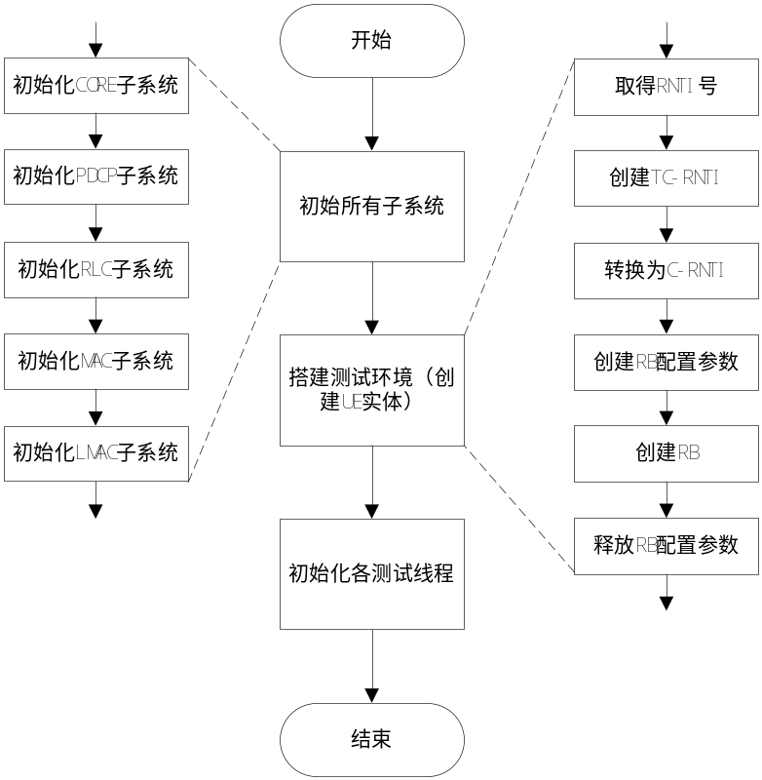
图3-2 系统初始化流程

3.2.2构包流程
测试模块构解包模块的目的是构造出既具有在数据长度、数据内容上的随机性，又能够对进行逆向解析以判断其正确性的数据包。
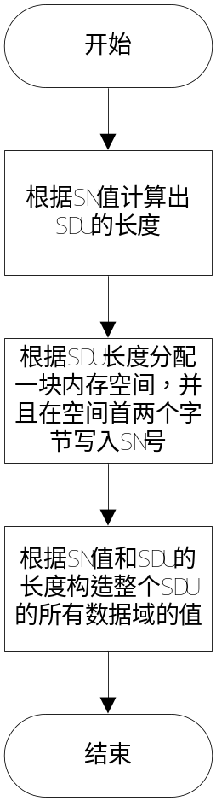
图3-3 构包流程

3.2.3解包流程
解包函数的目的就是在于验证协议栈在接收端对数据进行还原的结果是否正确，因此先从数据中的前两个字节读出数据的SN值，然后根据SN值进行下列验证：
- 判断是否为重复传输的数据包；
- 判断在传输过程中是否是否丢失了部分数据；
- 判断在传输过程中数据信息是否发生了改变；
- 判断是否出现过丢包。
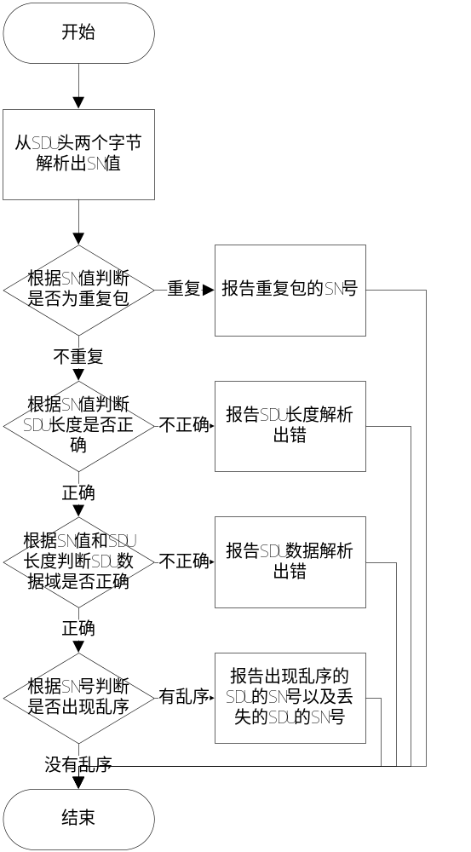
图3-4 解包流程

3.2.4业务传输流程
测试实际业务传输时数据流的处理过程如下：
- 在发送端，需要由发送端的内核驱动程序将接收到的IP数据转发给发送端的用户态协议栈；
- 发送端的协议栈接收到内核驱动转发的IP数据之后，作为PDCP SDU进行数据处理，将处理之后得到的MAC PDU通过通信模块发送到接收端协议栈；
- 接收端的协议栈接收到发送端协议栈发送的MAC PDU之后，按照协议规定进行逆向处理，还原成PDCP SDU之后转发给接收的内核驱动线程；
- 接收端内核驱动线程在接收到接收端协议栈发送的PDCP SDU之后作为IP包在网络上进行路由。

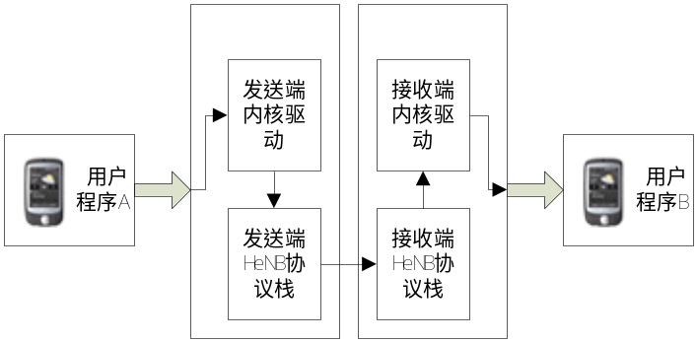
图3-5 HeNB协议栈测试框架（图中箭头表示数据流）

3.3 函数描述
函数名 | 功能 | 子模块：部分
notify_integrity_failed | PDCP层发现完整性验证失败之后向RRC子系统进行报告 | -
rrc_receive | PDCP向RRC层递交SRB中的数据 | -
ip_receive | PDCP向上层递交DRB中的数据 | -
cancel_trans | PDCP中停止定时器的接口 | -
construct_sdu | 在自构包测试中用于构造数据包 | 构解包模块
verify_sdu | 在自构包测试中用于验证数据正确性 | 构解包模块
print_level | 辅助打印函数，为了体现打印消息的层次性 | -
construct_rlc_config | 按照既定策略构造RLC配置参数 | 场景构造模块
construct_pdcp_config | 按照既定策略构造PDC配置参数 | 场景构造模块
construct_srb_config | 按照既定策略构造DRB配置参数 | 场景构造模块
construct_drb_config | 按照既定策略构造SRB配置参数 | 场景构造模块
free_rb_config | 释放RB（DRB/SRB）配置参数 | 场景构造模块
init_l2_mode | 初始化HeNB系统 | 初始化模块
init_ue_config | 构造测试场景（创建各UE实体） | 场景构造模块
ip_rx_task_func | 用于接收内核态转发的IP数据的线程 | 通信模块
ip_process_task_func | 用于处理IP数据的线程 | 通信模块
construct_data_func | 由于构造模拟数据包 | 构解包模块
rx_task_func | 由于接收对端协议栈转发的数据 | 通信模块
clean_up_henb | 系统关机，清理所有子系统，终止所有定时器和线程 | 初始化模块

4 数据描述

4.1数据结构说明
typedef struct {
UINT8 *ip_p;
INT32 ip_len;
} ip_data;
接收线程接收到数据包之后，将数据包打包为ip_data数据结构插入消息队列中。IP处理线程再从消息队列中取出节点进行处理。

4.2全局变量说明
INT32 g_rx_task_flag = 1, g_ip_task_flag = 1, construct_data_flag = 1;（作为线程执行的标识符）

INT32 rx_num = 0, c_rnti_num = 0, tx_num = 0;（做为测试所用的全局临时变量）

INT32 key[14][4] = {
…………
};

5 修改总结

BUG01

BUG描述
PDCP子系统的配置参数数据结构与核心数据模块定义的PDCP配置参数数据结构不匹配。

场景分析
无

相关修改
修改PDCP子系统创建、删除、重建立等操作中使用到的数据结构格式。

BUG02

BUG描述
RLC子系统判断SDU是否为PDCP DATA PDU时设定0为DATA PDU，1为STATUS PDU，但是核心数据模块使用枚举变量表示，恰好相反。

场景分析
无

相关修改
在RLC子系统中修改相关判断表达式，使之匹配核心数据模块。

BUG03

BUG描述
测试中发现PDCP子系统在接收时会丢弃若干包，并且打印消息显示被丢弃的包为控制PDU。

场景分析
通过打印信息，发现这些数据（PDCP PDU）的D/C标志位被置为C，且SN号也出现乱序，进一步在发送端打印数据，发现在发送端递交给RLC子系统时就已经出现上述BUG，检查代码发现为PDCP构包函数没有对header域进行置0操作，而bit pack模块只会在某些固定bit位上进行操作，不会对整个header域进行覆盖，所以导致BUG出现。

相关修改
在PDCP PDU构造函数中对PDU的header相关域进行置0操作。

BUG04

BUG描述

场景分析
MAC调度模块缺乏对BUFF中缓存数据规模较大（大于最大可发送资源）时的异常处理。

相关修改
在RLC发送模块增加判断，只会上报不大于2048字节的数据规模。

BUG05

BUG描述
接收端出现大规模丢包，经打印发现只有序号为4的整数倍的包被接收到。

场景分析
g_msg_index、g_data_mem_index的操作有误，g_msg_index自增之后未进行循环导致对g_data_mem_p[g_data_mem_index][g_msg_index]的操作溢出，g_msg_index、g_data_mem_index同时进行自增会导致对资源块的使用为g_data_mem_p[0][0]、g_data_mem_p[1][1]、g_data_mem_p[2][2]和g_data_mem_p[3][3]，而lowmac只按照时序依次发送g_data_mem_p[0][0]、g_data_mem_p[0][1]、g_data_mem_p[0][2]和g_data_mem_p[0][3]，这样就只有g_data_mem_p[0][0]会被发送。

相关修改
g_msg_index不再进行自增，g_data_mem_index每次自增之后对4进行一次取余。

BUG06

BUG描述
RLC发送模块提供的接口和MAC发送模块使用的接口的参数位置不匹配。（get_rlc_pdu函数）

场景分析
无

相关修改
将所有使用该函数的位置到修改至一致。

BUG07

BUG描述
MAC接收模块对标志位进行网络字节序和主机字节序之间的转换，但是发送端没有进行相关转换，因此发送和接收两端不匹配。

场景分析

相关修改
取消接收端的自序转换操作。使两端的相关操作达到匹配。

BUG08

BUG描述
g_mac_tx_sem_flag和g_mac_tx_sem的操作有可能发生死锁。

场景分析
lowmac子系统每到一个发送子帧时刻，给予MAC发送模块一个信号量g_mac_tx_sem，MAC发送模块根据这个信号量进行调度、构包等操作。由于MAC发送模块执行一次操作的时间有可能超过一个子帧的时间长度，所以需要一个标志位g_mac_tx_sem_flag来保证同一时刻存在一个被给予的信号量g_mac_tx_sem，每次lowmac子系统给予一个信号量后将g_mac_tx_sem_flag置为0，每次MAC发送模块取出信号量之后将标志位置1，如果标志位为0，则lowmac子系统不会给予信号量。但是由于系统实现时两个线程都先对信号量进行操作再对标志位进行操作，所以可能会发生死锁。

相关修改
将lowmac子系统的对标准位的操作移到对信号量的操作之前。

BUG09

BUG描述
消息队列在操作过程中有可能出现死锁。

场景分析
消息队列的发送函数（send_msgq）中，最后一段代码中信号量操作与标志位操作的顺序与接收函数一致，因此导致死锁。

相关修改
修改发送函数的操作顺序，使其与接收端操作逆序。

BUG10

BUG描述
消息队列对链表的操作没有进行互斥。

场景分析
消息队列模块希望用户能够同时对队列进行存取操作，因此采用了复杂的信号量和标志位机制试图使存取操作只在特殊场景下才需要对队列进行加锁。但是由于我们的队列的数据结构是双向链表，因此读写操作总是会操作相同的对象（如链表的count值），所以实际上会小概率发生对一些关键标志位的重复操作覆盖问题。

相关修改
暂无

